デジタルサイネージ放映予定原稿
柏駅周辺イベントのお知らせ
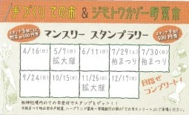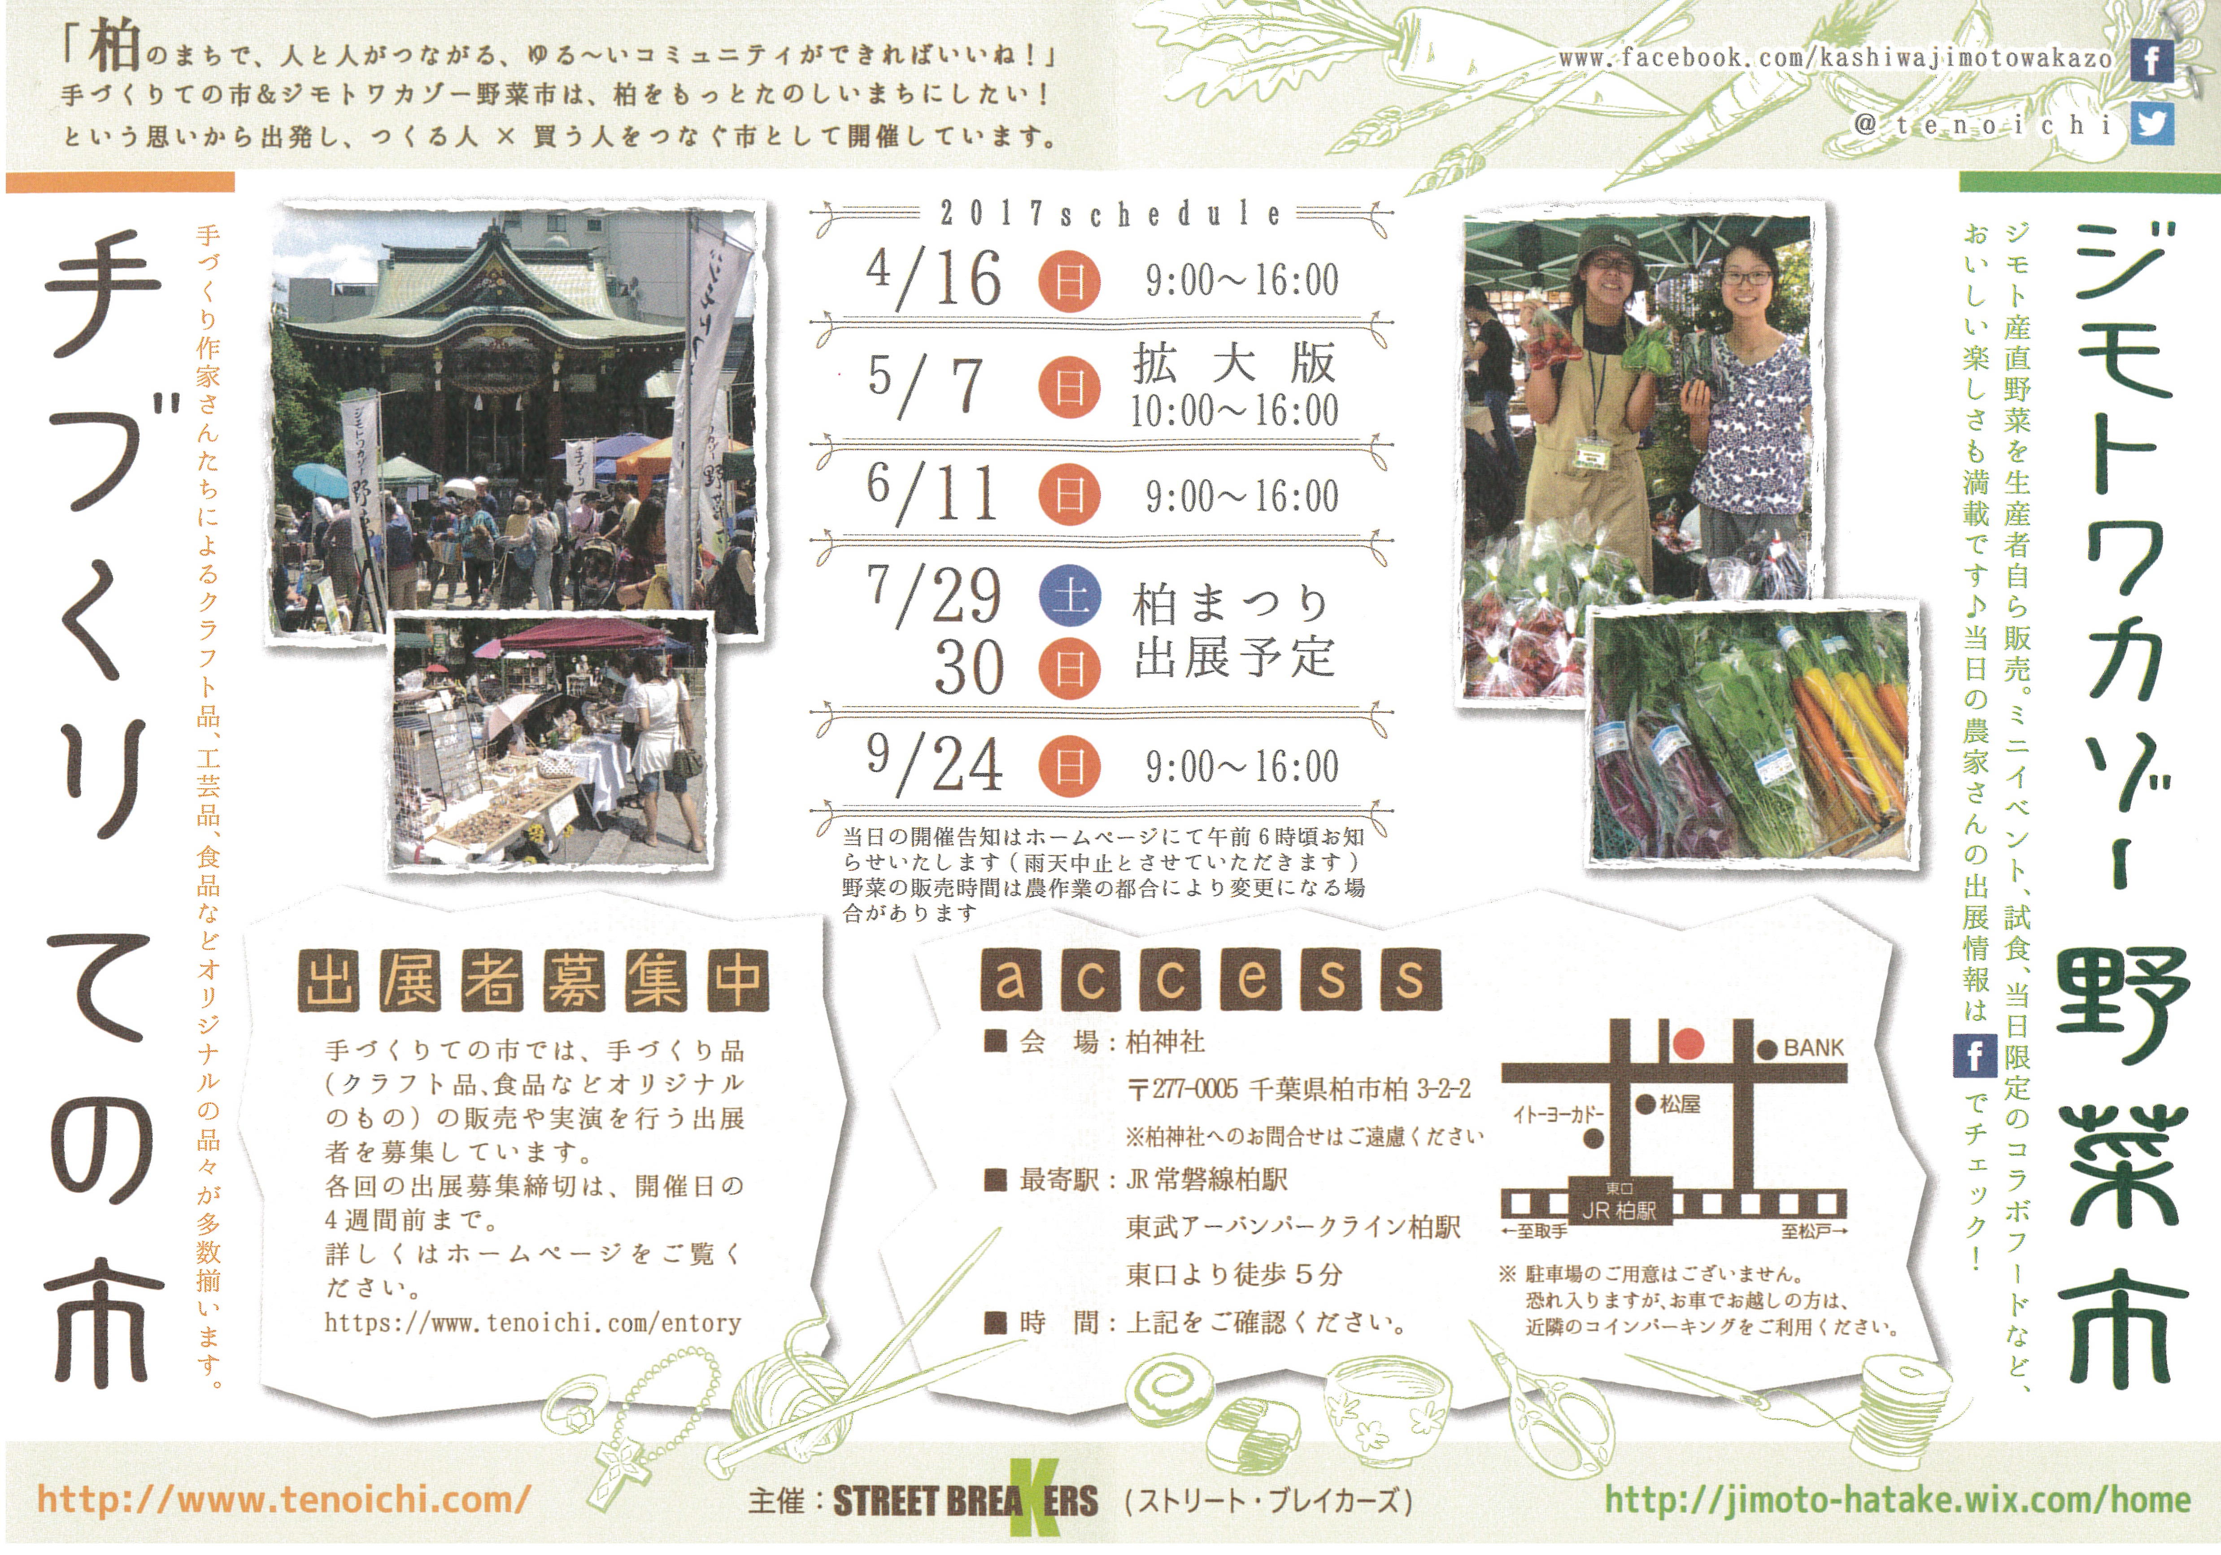 | 手づくりての市＆ジモトワカゾー野菜市  つくる人×買う人をつなぐ市！  ◆開催日：9月24日(日)  ◆開催時間：午前9:00～午後4:00  ◆会場：柏神社  情報提供：かしわインフォメーションセンター

